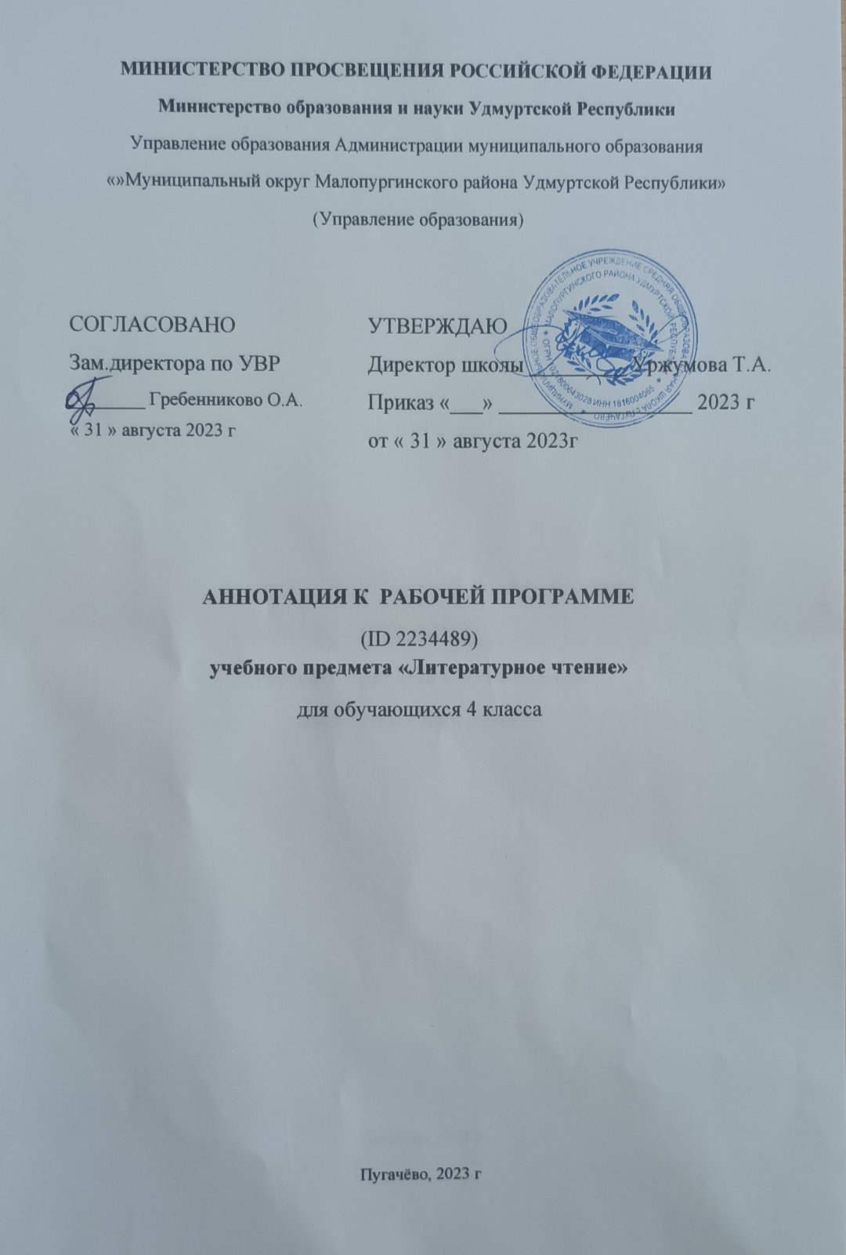

Аннотация к рабочей программе по литературному чтению
для учащихся 4 класса на 2023 – 2024 учебный год
Рабочая программа по учебному предмету «Литературное чтение» (предметная область «Русский язык и литературное чтение»)
на уровне начального общего образования составлена на основе Требований к результатам освоения программы начального
общего образования Федерального государственного образовательного стандарта начального общего образования,
Федеральной образовательной программы начального общего образования, Федеральной рабочей программы по учебному
предмету «Литературное чтение», а также ориентирована на целевые приоритеты, сформулированные в федеральной рабочей
программе воспитания.
Цель обучения литературного чтения - становление грамотного читателя, мотивированного к использованию читательской
деятельности как средства самообразования и саморазвития, осознающего роль чтения в успешности обучения и повседневной
жизни, эмоционально откликающегося на прослушанное или прочитаннное произведение.
Рабочая программа разработана на основе ФГОС НОО 2021 г., планируемых результатов начального общего образования в
соответствии с ООП НОО, УП, УМК “Литературное
чтение” Климанова Л.Ф., Горецкий В.Г., Виноградова Л.А. (2, 3, 4 классы).
Содержание рабочей программы учебного предмета “Литературное чтение” для 4 класса “О Родине, героические страницы истории”, “Фольклор”(устное народное творчество), “Творчество А.С. Пушкина”, “Творчество И.А. Крылова”, “Творчество М.Ю. Лермонтова”, “Литературная сказка”, “Картины природы в произведениях поэтов и писателей XIX - XX веков”, “Творчество Л.Н. Толстого”, “Произведения о животных и родной природе”, “Произведения о детях”, “Пьеса”, “Юмористические произведения”, “Зарубежная литература”, “Библиографическая культура”.
На изучение предмета “Литературное чтение” отводится:
4 класс – 136 часов (4 часа в неделю).

